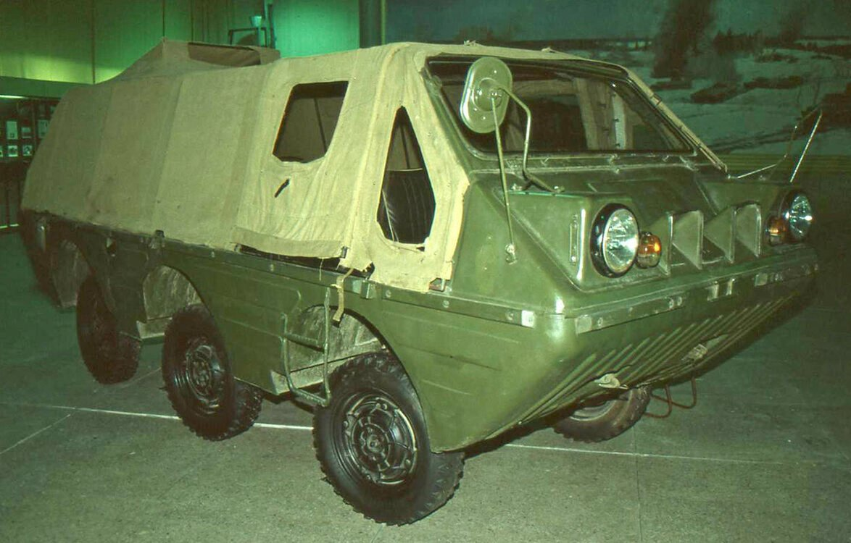
03-357 ЛуАЗ-1901 6х6 легкий плавающий вездеход гп 0.65 тн для перевозки вооружений и эвакуации раненых, заднемоторный, дверей нет, мест 6 или 2+4 носилок, полный вес 2.15/1.9 тн, МеМЗ-967Б/ХЗТМ-3ДТН 37/48 лс,?/60 км/час, опытный 8 экз., г. Луцк 1984-89/91 г.

Николай Марков

ЛуАЗ-1901: как рождался трехосный транспортер переднего края
Трехосные амфибии ЛуАЗ-1901 относились к классу так называемых транспортеров переднего края (ТПК): легких армейских вездеходов, предназначенных для перевозки вооружений и эффективной эвакуации раненых с линии фронта. Первые опытные образцы ТПК в Советском Союзе появились еще в 1950-е годы, а ЛуАЗ-1901 стал последней отечественной машиной такого типа – вершиной 30-летнего пути эволюции ТПК. К сожалению, поставить на конвейер его не успели, поскольку во второй половине 1980-х основной заказчик – Министерство обороны СССР – не смогло выделить необходимых средств для финансирования подготовки производства.
Единственной моделью ТПК, которая выпускалась в Советском Союзе серийно, являлась ЛуАЗ-967М: ее смогли поставить на конвейер в 1975 году, затратив на создание конструкции и доводку почти два десятилетия (работы в этом направлении начинали НАМИ и ИМЗ, потом тему передали на ЗАЗ, а оттуда, в конце концов, на ЛуАЗ). Плановое задание от Министерства обороны СССР по выпуску ТПК составляло в разное время от 500 до 650 шт. в год. С 1987 года параллельно выпускалась модификация повышенной грузоподъемности ЛуАЗ-967МП, предназначенная для монтажа спецоборудования и различных видов вооружения.
На базе серийного двухосного ТПК дважды предпринимались попытки создания трехосной версии с более вместительным кузовом. Причем первые шаги в этом направлении были сделаны еще в 1975 году, когда модель 967М только-только ставилась на производство. Тогда на Луцком автозаводе был собран макетный образец транспортера с колесной формулой 6х6. Позже еще были построены еще две однотипные машины для полномасштабных ходовых испытаний, которые проводились в 21-м НИИИ в Бронницах. Нужно отметить, что в современных публикациях применительно к ним частенько фигурирует обозначение «ЛуАЗ-972», однако оно ошибочно. Первая опытная «трехоска» представляла собой ЛуАЗ-967М с удлиненным кузовом, посередине которого был добавлен еще один мост с проходным редуктором и управляемыми колесами. Грузоподъемность такого транспортера выросла в 1,5 раза. Для водителя позитивным новшеством стала возможность обособить свое место от грузовой платформы, установив позади сиденья трубчатую дугу и натянув на нее брезентовый полог, один конец которого крепился к рамке ветрового стекла, а другой – к полу. Тем самым получалось некое подобие изолированной кабины с матерчатой задней стенкой и крышей. Если на серийных ТПК предусматривалась возможность установки всего 2 сидений для пассажиров, то «трехоски» способны были перевозить до 10 бойцов. Для их размещения вдоль боковых бортов грузовой платформы устанавливались складные лавки с откидными спинками (по паре 2-местных и одной 1-местной с каждой стороны). В поднятом состоянии спинки этих лавок играли роль надставных бортов.
Значительное увеличение полной массы трехосных ТПК негативно отразилось на надежности трансмиссии, межосевого дифференциала в которой предусмотрено не было ради унификации с ЛуАЗ-967М. Циркуляция паразитной мощности стала приводить к серьезным поломкам. Для решения проблемы конструкторы пробовали «поиграть» передаточными числами колесных редукторов и даже пробовали сделать дополнительный мост неведущим. Но быстро стало очевидным, что работоспособную «трехоску» нужно создавать с нуля. И ее спроектировали! Первый опытный образец такого транспортера, получившего обозначение ЛуАЗ-1901, построили в 1984-м. Эту машину часто некорректно называют «Геологом». На самом деле, первоначально слово «Геолог» являлось военным шифром темы опытно-конструкторских работ по этому транспортеру. И лишь в 1990-е годы, когда Луцкий автозавод пробовал найти этой машине гражданское применение, слово «Геолог» стало использоваться по отношению к ней в качестве имени собственного. Для транспортера ЛуАЗ-1901 избрали заднемоторную компоновку: 37-сильный двигатель МеМЗ-967Б располагался в заднем свесе кузова маховиком вперед и накрывался сверху откидным кожухом. Соответственно, подключаемым мостом теперь стал передний. Переход на 16-дюймовые бездисковые колеса с шинами ВлИ-5 от «Нивы» позволил довести грузоподъемность до 0,65 т при увеличении полной массы до 2,15 т. Геометрическая проходимость также повысилась, что позволило отказаться от использования съемных трапов – с небольшими рвами и траншеями машина стала справляться и без них. Кузов ЛуАЗ-1901 не имел ничего общего с кузовами прежних ТПК. Надобность в выступающем впереди капоте отпала, и машина превратилась в однообъемную. Это дало возможность сдвинуть вперед все органы управления (водитель сидел между передних колесных арок) и увеличить полезную длину платформы, в которую теперь свободно помещались четверо носилок – по двое друг за другом вдоль каждого борта. По центру кузова между носилками на отдельном кресле мог расположиться один сопровождающий. В отсутствие же носилок вдоль боковых бортов могли рассесться еще четверо пассажиров, для которых предусматривались небольшие лавочки в пространстве между колесными арками. Ну и нельзя не отметить, что новый транспортер получил полноценную защиту от осадков: теперь его кузов можно было полностью укрыть брезентом не только сверху, но и с боков.
С осени 1985 года автомобили ЛуАЗ-1901 проходили приемочные испытания, которые выявили необходимость значительной конструктивной доработки. Провести ее быстро не успели, а там уже для основного заказчика утратил актуальность даже обычный двухосный ТПК, не говоря уже об экзотическом трехосном. Последняя крупная поставка автомобилей ЛуАЗ-969М и ЛуАЗ-969МП в адрес Министерства обороны СССР пришлась на 1988 год (всего к этому моменту завод выпустил 7914 транспортеров), а уже в начале 1989-го производить их перестали. Что же до «трехосок», то в первозданном виде до сегодняшнего дня дошел один из экземпляров ЛуАЗ-1901, который экспонируется в парке «Патриот» в подмосковной Кубинке. Второй ЛуАЗ-1901 остался в Луцке и в девяностые годы был модифицирован, получив 3-цилиндровый дизель 3ДТН харьковского Завода имени Малышева (1,5 л; 51 л.с.). Луцкий автозавод вынашивал планы по продаже таких машин «частникам», но не нашел для этого необходимых средств.

Кочнев Евгений Дмитриевич

ЛуАЗ-972/1901 (1982 – 1991 гг.)
В 1982 году в Луцке были собраны опытные образцы перспективного авиатранспортабельного плавающего транспортера ЛуАЗ-972 (6x6) с тремя равномерно разнесенными ведущими мостами, в том числе двумя передними управляемыми, которому присвоили военный шифр «Геолог». Конструктивно автомобиль представлял собой серийный ЛуАЗ-967М, к которому добавили пару средних управляемых ведущих колес, идентичных передним. Формально он оставался санитарным ТПК и был оборудован двумя продольными носилками или задними скамьями на шесть человек личного состава, а фактически являлся легким транспортером вооружения. Идея этой машины возникла в процессе создания двухосных ТПК с системами вооружения, которые предполагалось использовать для скрытной доставки боевого расчета с носимым зенитно-ракетным комплексом «Игла». Как и предшественник, трехосный ТПК с полезной нагрузкой 550 кг имел центральное место водителя, снабжался прежними узлами шасси, герметичным кузовом и передней лебедкой. В 1984 году он прошел государственные испытания в 21 НИИИ и получил рекомендации по существенной доработке.
В 1990 году новый опытный ТПК грузоподъемностью 650 кг с модернизированными агрегатами и новым водоизмещающим кузовом был переименован в ЛуАЗ-1901, сохранивший код «Геолог». К его основным конструктивным особенностям относились рядный 3-цилиндровый дизельный двигатель 3ДТН (1,5 л, 48 – 51 л.с.) Харьковского завода транспортного машиностроения (ХЗТМ) имени В. А. Малышева, опытная независимая регулируемая гидропневматическая подвеска от легковой модели ЛуАЗ-1301, самоблокирующиеся дифференциалы всех мостов, отключаемый передний привод, два топливных бака и новые шины размером 6,95 – 16. В остроносом герметичном кузове без дверей помещались четыре откидных сиденья, расположенные в шахматном порядке, или более тяжелое вооружение. Автомобиль имел снаряженную массу 1250 кг, полную – 1,9 т. Его длина составляла 4522 мм, колея всех колес – 1335 мм, дорожный просвет – 285 мм. Он мог буксировать прицеп массой 500 кг, на шоссе передвигался со скоростью 60 км/ч, на плаву – до 5 км/ч, преодолевал рвы и окопы шириной 1,4 м. Запас хода достигал 740 км, контрольный расход топлива – 14 л на 100 км. Первые образцы «Геолога» успели пройти испытания в 21 НИИИ, но с крушением СССР работы по ним, как и по всем другим ТПК, прекратились. Последний ЛуАЗ-1901 был реанимирован на Украине и представлен на Киевском автосалоне 1999 года, завершив долгую эпопею в истории Луцкого автозавода и всего семейства ТПК. В декабре того же года предприятие прекратило сборку собственных легковых машин и весной 2000 года было выставлено на продажу.

http://www.ar4x4.com/news/reports/2012/3072 ЛуАЗ-1901 (6х6)
Опытный образец плавающего автомобиля ЛуАЗ-1901 (6х6) появился в 1979 году. Он представлял собой удлиненную версию серийного транспортера переднего края (ТПК) – ЛуАЗ-967М (4х4). На трехоснике можно было разместить четверо носилок с ранеными вместо двух. Постоянный привод осуществлялся на задний и средний (проходной) мосты, а передний сделали отключаемым. Управляемыми были две передние оси. Движение на плаву (до 5 км/ч) происходило за счет вращения колес. Испытания показали, что мощности взятого с ТПК мотора МеМЗ-967А (1,2 л; 37 л. с.) было для этой более тяжелой машины недостаточно, и в серию она не пошла. Однако к этой разработке вернулись в 1999 году. На машину, получившую название ЛуАЗ-1901 «Геолог», установили опытный дизель 3ДТМ (3-цил., 1,5 л), разработанный в ХКБ им. Морозова. Носовую часть корпуса полностью изменили для улучшения ее гидродинамических свойств. К сожалению, из-за недостатка финансирования харьковский дизель так и не был доведен – и «Геолог» стал лишь музейным экспонатом. Груз. – 0,65 т или 6 чел. Мощн. – 48 л. с. Скорость – 60 км/ч.

© Источник https://agooka.com/news
Особенностью этой машины стало применение опытного дизельного двигателя, разработанного Харьковским конструкторским бюро им. Морозова. Мотор 3ДТМ был 3-цилиндровым, рабочим объемом 1,5 л и развивал 48 л. с. Амфибия была рассчитана на перевозку 6 человек или 650 кг груза. Скорость на суше достигала 60 км/ч. Увы, уникальный ЛуАЗ-1901 «Геолог», равно как и его дизельный двигатель так и остались опытными.

